第四章 电磁感应 复习

班级 姓名 学号
一、选择题（*为多选）
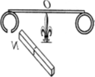
1．老师做了一个物理小实验让学生观察：一轻质横杆两侧各固定一金属环，横杆可绕中心点自由转动，老师拿一条形磁铁插向其中一个小环，后又取出插向另一个小环，同学们看到的现象是 （ ）
A.磁铁插向左环，横杆发生转动
B.磁铁插向右环，横杆发生转动
C.无论磁铁插向左环还是右环，横杆都不发生转动
D. 无论磁铁插向左环还是右环，横杆都发生转动

2．电阻R、电容C与一线圈连成闭合电路，条形磁铁静止于线圈的正上方，N极朝下，如图所示。现使磁铁开始自由下落，在N极接近线圈上端的过程中，流过R的电流方向和电容器极板的带电情况是 （ ）
N
S
R
C
a
b
A．从a到b，上极板带正电
B．从a到b，下极板带正电
C．从b到a，上极板带正电
D．从b到a，下极板带正电

3．如图所示，一宽40cm的匀强磁场区域，磁场方向垂直纸面向里.一边长为20cm的正方形导线框位于纸面内，以垂直于磁场边界的恒定速度v=20cm/s通过磁场区域，在运动过程中，线框有一边始终与磁场区域的边界平行，取它刚进入磁场的时刻为t=0，在以下四个图线中，正确反映感应电流随时间变化规律的是 （ ）
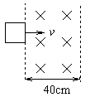
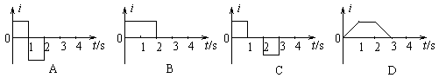

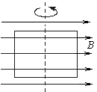
4.一个矩形线圈，在匀强磁场中绕一个固定轴做匀速运动，当线圈处于如图所示位置 时，此线圈 （ ）
A.磁通量最大，磁通量变化率最大，感应电动势最小
B.磁通量最大，磁通量变化率最大，感应电动势最大
C.磁通量最小，磁通量变化率最大，感应电动势最大
D.磁通量最小，磁通量变化率最小，感应电动势最小

5．一个N匝的圆线圈，放在磁感应强度为B的匀强磁场中，线圈平面跟磁感应强度方向垂直，磁感应强度随时间均匀变化，线圈导线规格不变.下列方法中可使线圈中感应电流增加一倍的是 （ ）
A.将线圈匝数增加一倍 B.将线圈面积增加一倍
C.将线圈半径增加一倍 D.适当改变线圈的取向

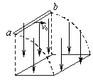
6．如图所示，在竖直向下的匀强磁场中，将一个水平放置的金属棒ab以水平初 速度v₀抛出，设运动的整个过程中棒的取向不变且不计空气阻力，则金属棒在运 动过程中产生的感应电动势大小将 （ ）
A.越来越大 B.越来越小
C.保持不变 D.无法确定
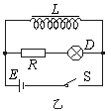
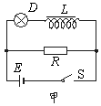
7.如图所示，电路甲、乙中，电阻R和自感线圈L的电阻值都很小，接通S，使电路达到稳定，灯泡D发光。则 （ ）
A．在电路甲中，断开S，D将逐渐变暗
B．在电路甲中，断开S，D将先变得更亮，然后渐渐变暗
C．在电路乙中，断开S，D将渐渐变暗
D．在电路乙中，断开S，D将变得更亮，然后渐渐变暗

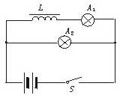8．如图所示的电路中，灯泡A₁、A₂的规格完全相同，自感线圈L的电阻可以忽略，下列说法中正确的是 （ ）
A．当接通电路时，A₂先亮，A₁后亮，最后A₂比A₁亮
B．当接通电路时，A₁和A₂始终一样亮
C．当断开电路时，A₁和A₂都过一会儿熄灭
D．当断开电路时，A₂立即熄灭，A₁过一会儿熄灭

二、计算题

9．如图所示，长为6m的导体AB在磁感强度B=0.1T的匀强磁场中，以A点为轴，沿着顺时针方向旋转。角速度ω=5rad／s，求AB的电势差。
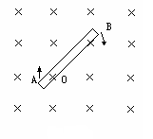

10．如图所示，固定于水平面上的金属框cdef，处在竖直向下的匀强磁场中，金属棒ab搁在框架上，可无摩擦滑动.此时abed构成一个边长l的正方形，棒电阻r，其余电阻不计，开始时磁感应强度为B。
（1）若以t=0时起，磁感应强度均匀增加，每秒增加量k，同时保持棒静止，求棒中的感应电流。
（2）在上述情况中，棒始终保持静止，当t=t₁时需加垂直于棒水平外力多大?
（3）若从t=0时起，磁感应强度逐渐减小，当棒以恒定速度v向右匀速运动，可使棒中不产生I_{感}，则磁感应强度应怎样随时间变化?（写出B与t的关系式）
